附件1：

2023年度
敦化市交通运输综合行政执法大队部门决算

2024年 10 月 10 日

目 录

第一部分 部门概况
一、部门职责
二、机构设置及部门决算单位构成
第二部分 2023年度部门决算表
一、收入支出决算总表
二、收入决算表
三、支出决算表
四、财政拨款收入支出决算总表
五、一般公共预算财政拨款支出决算表
六、一般公共预算财政拨款基本支出决算明细表
七、政府性基金预算财政拨款收入支出决算表
八、国有资本经营预算财政拨款支出决算表
九、财政拨款“三公”经费支出决算表
十、部门预算项目支出绩效自评表
第三部分 2023年度部门决算情况说明
一、收入支出决算总体情况说明
二、收入决算情况说明
三、支出决算情况说明
四、财政拨款收入支出决算总体情况说明
五、一般公共预算财政拨款支出决算情况说明
六、一般公共预算财政拨款基本支出决算情况说明
七、政府性基金预算财政拨款收入支出决算情况说明
八、国有资本经营预算财政拨款支出决算情况说明
九、财政拨款“三公”经费支出决算情况说明
十、绩效评价情况说明
十一、其他重要事项情况说明
第四部分 名词解释

第一部分 部门概况

一、部门主要职责
根据有关法规规章，承担以下职能∶
道路运输∶（一）.履行对道路旅客运输（包括班车客运、旅游客运、包车客运）、道路货物运输（包括普通货运、危险货物运输、大型物件运输）、道路运输站（场）、国际道路运输、机动车维修与营运车辆综合性能检测、机动车驾驶员培训等行政管理职能。 依据《中华人民共和国道路运输条例》（国务院令第406号）第二条、条七条、第九条、第十条、第二十三条、第二十五条、第三十一条、第五十条、第五十六条、第五十九条、第六十二条至七十五条;
（二）履行对城市公交、出租汽车、城市地铁和轨道交通运输等行政管理职能。依据∶《国务院办公厅关于进一步促进道路运输行业健康稳定发展的通知》（国办发【2011】63号）全文;
（三）.履行出租汽车经营资格证、车辆运营证和驾驶员客运资格证行政管理职能 。依据∶《国务院对确需保留的行政审批项目设定行政许可的决定》（国务院令第 412号）第 112 项;
（四）.负责县际道路旅客运输经营和运输班线许可管理，危险货物运输经营许可，经营性道路运输驾驶员从业资格许可管理工作。 依据∶《国务院关于城市优先发展公共交通的指导意见》（国发【2012】64号）全文;
（五）. 履行对物流市场管理职能。依据∶《国务院办公厅关于印发贯彻落实促进物流业健康发展政策措施意见部门分工方案的通知》（国办函【2011】162号）全文;
（六）.履行对车辆超限运输源头治理职能。依据∶《公路安全保护条例》（国务院令【2011】第593号）第四十一条、第六十六条;
（七））.负责指导和监督全地区道路运输管理机构的执法活动。 依据∶《危险化学品安全管理条例》（国务院令第 591 号）第六条;
（八）.负责对道路运输经营者和道路运输相关业务经营者依法进行监督检查，对违规经营行为实施行政处罚，对违规车辆实施行政强制。依据∶《国务院关于加强道路交通安全工作的意见》（国发【2012】30号）全文;
（九）.负责指导道路运输业安全生产监督管理，组织指导道路运输安全隐患排查，参与有关事故调查处理工作。依据∶《中华人民共和国突发事件应对法》（主席令第六十九号）第二十四条;
（十）.负责抢险、救灾、处置其他突发事件等应急运输组织工作。依据∶《民用运力国防动员条例》（国务院、中央军事委员会【2004】第 391号令）第六条;
海事∶（一）. 履行水上交通安全监督和航运安全管理职能。依据∶《中华人民共和国内河交通安全管理条例》（2002年6月28日国务院令第355号公布，自 2002年8月1日起实施）第四条;
（二）.履行防止船舶污染的监督管理职能。依据∶《中华人民共和国水污染防治法》（2008年2月 28日主席令第87号公布，自2008年6月1日起实施）第八条。
（三）.负责船舶登记、进出港签证管理等职责。依据∶《中华人民共和国防治船舶污染内河水域环境管理规定》2005 年8月20日交通部令第11号）;
（四）.负责船员管理工作。依据∶《中华人民共和国船舶登记条例》（国务院令第155号）第八条。
五）.负责船舶、水上浮动设施、船用产品的检验、发证及管理。依据∶《中华人民共和国船员条例》（2007年9月1 日施行国务院令第 494号发布）;
（六）.履行水路运输管理职能。依据∶《中华人民共和国船舶和海上设施检验条例》（1993年2月14日国务院令第 109 号发布）第三条。
（七）.履行港口行政管理职能。依据∶《中华人民共和国港口法》（2003年6月 28日主席令第5号公布，自 2004年1 月1日起施行）第六条;
（八）.组织协调和指导水上搜寻救助工作。依据∶《中华人民共和国内河交通安全管理条例》（2002年8月1日施行国务院令第355号发布）第七章。
…
（按照部门“三定”方案表述）
二、机构设置及部门决算单位构成
根据上述职责，敦化市交通运输综合行政执法大队设8个内设机构。
（一）货运科∶负责制订全市道路货物运输行业发展规划并组织落实工作;负责指导监督普通货物运输、货运站场管理工作;负责全市道路危险货物运输许可、年审工作;履行对车辆超限运输源头治理职能。依据∶《公路安全保护条例》（国务院令第593号）第四十一条、第六十六条
（二）客运科∶负责制订全市客运发展规划并组织落实工作;负责全市班车客运、旅游客运、客运站、汽车租赁行业管理工作;负责客运班线经营权服务质量招投标管理工作;负责调整、管理和监督客运价格，办理客运投诉和调解等工作;负责全市道路旅客运输安全监管工作。 依据∶《国务院办公厅关于进一步促进道路运输行业健康稳定发展的通知》（国办发【2011】63号;《国务院关于城市优先发展公共交通的指导意见》（国发【2012】64号
（三）城市公共、出租科∶负责制订我市城市公共优先发展规划;负责出租汽车经营资格证、车辆运营证和驾驶员客运资格证的核发;负责对城市公交、出租汽车从业人员《从业资格证》考试前教育部及考核。依据∶《国务院对确需保留的行政审批项目设定行政许可的决定》（国和院令第 412号）第112 项
（四）维修驾训科∶负责全市机动车维修、驾驶员培训、机动车检测、营运车辆技术、从业资格培训考核等管理工作;负责全市机动车维修企业、汽车综合性能检测机构、驾驶员培训机构的质量信誉考核工作。依据∶《中华人民共和国道路运输条例》（国务院令第 406号）第二条
（五）法制科∶负责法律、法规宣传和组织全市执法人员培训考核工作，负责信访、办理、反馈和治理公路"三乱"及监督检查等工作。依据∶《中华人民共和国道路运输条例》（国务院令第406号）第五十六条
（六）稽查大队∶负责依据国家、部、省有关法律、法规对道路运输市场违法违规行为实施行政处罚工作;负责授理、查处针对道路运输市场违规违法行为的投诉、举报等工作;依据∶《中华人民共和国道路运输条例》（国务院令第 406 号）第六十四至七十五条
（七）综合办公室∶负责所日常政务、事务工作的综合协调、处理和服务保障工作;负责起草重要报告、文件、会议的结组、筹备督察督办工作;负责公文、信息、档案、信访及安全保卫等工作;负责人事、劳动工资、机构编制、干部年度考核、离退休人员管理工作;
（八）海事∶履行水上交通安全监督和航运安全管理职能;履行防止船舶污染的监督管理职能;负责船舶登记、进出港签证管理等职;责负责船员管理工作;负责船舶、水上浮动设施、船用产品的检验、发证及管理;履行水路运输管理职能;履行港口行政管理职能;组织协调和指导水上搜寻救助工作。
第二部分 2023年度部门决算表

- 收入支出决算总表

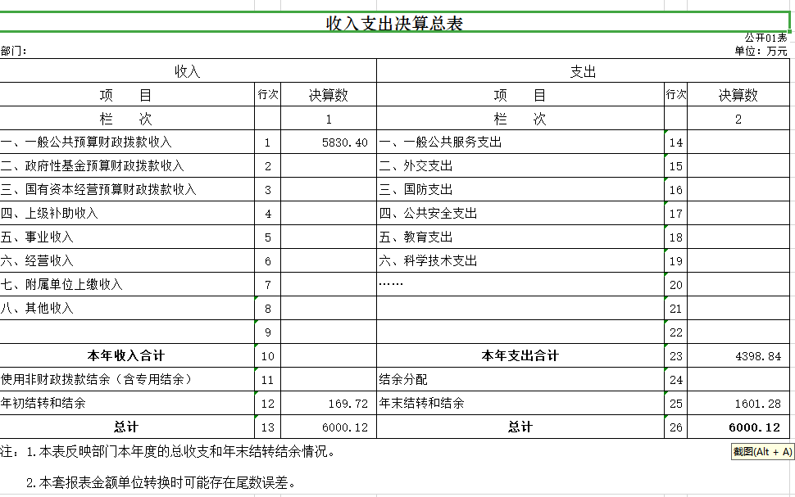
二、收入决算表
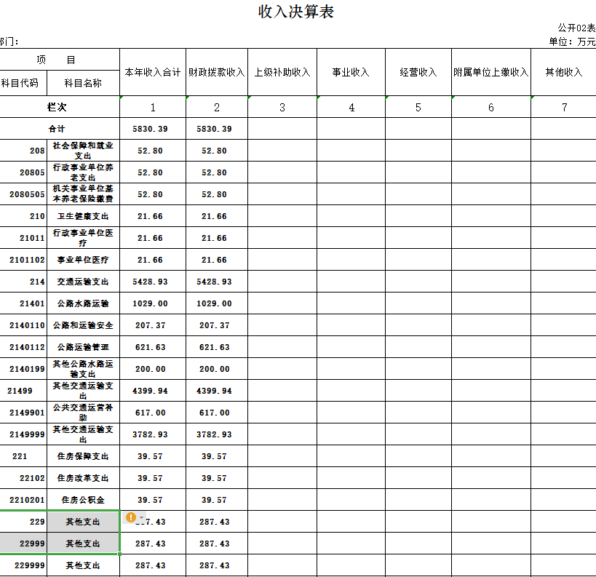

三、支出决算表
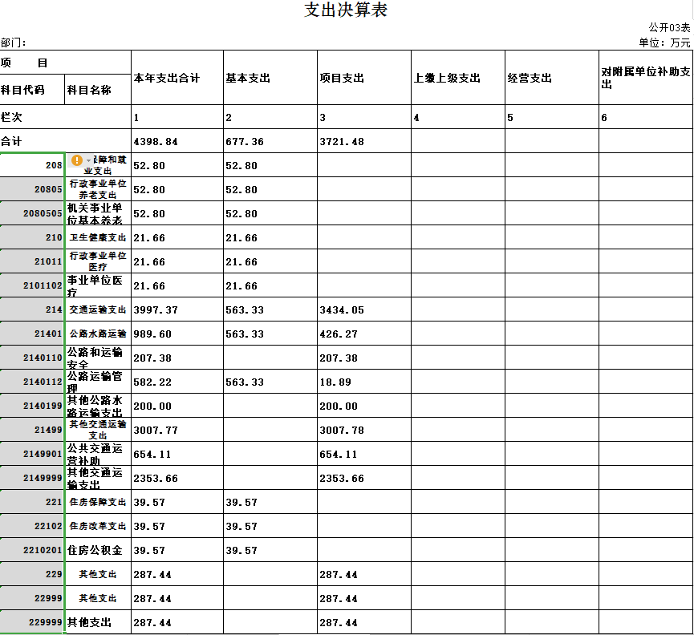

四、财政拨款收入支出决算总表
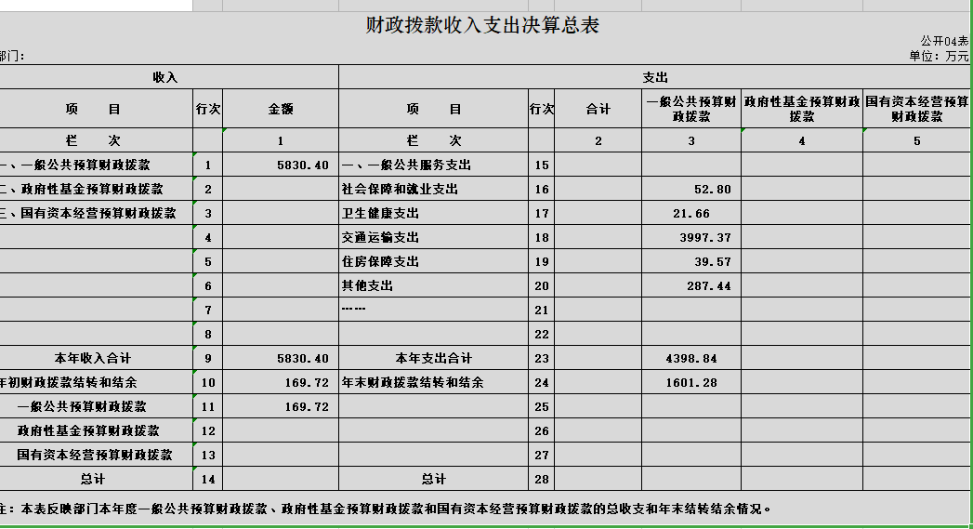
五、一般公共预算财政拨款支出决算表
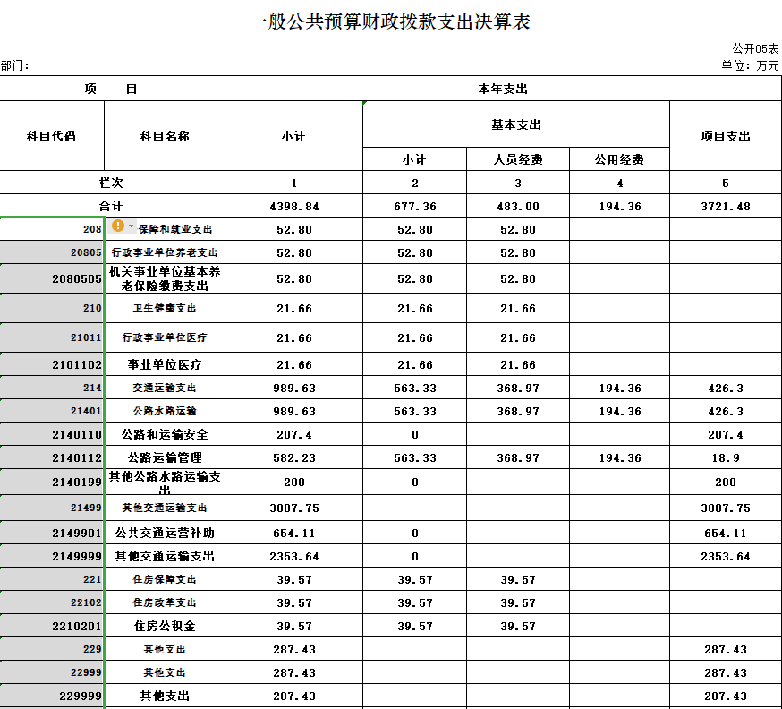

六、一般公共预算财政拨款基本支出决算明细表
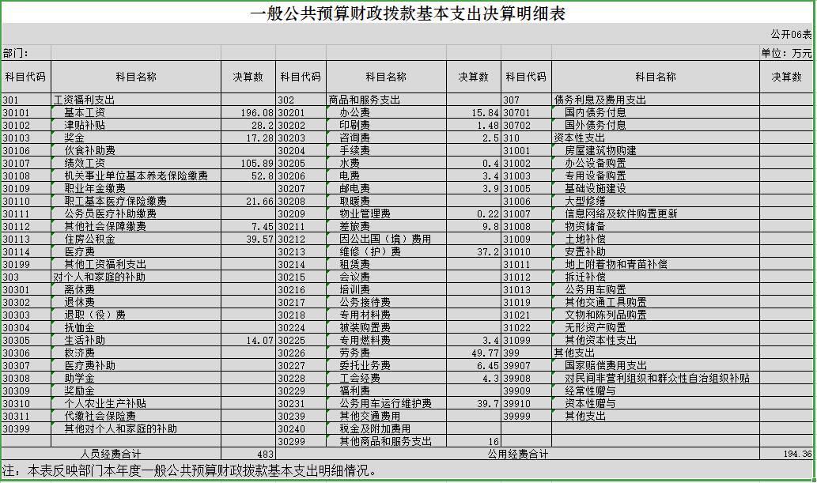

七、政府性基金预算财政拨款收入支出决算表
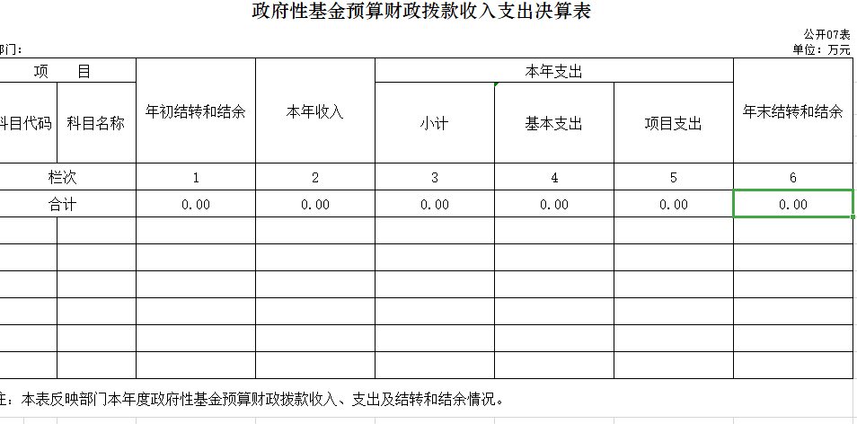
本部分没有相关支出数据
八、国有资本经营预算财政拨款支出决算表
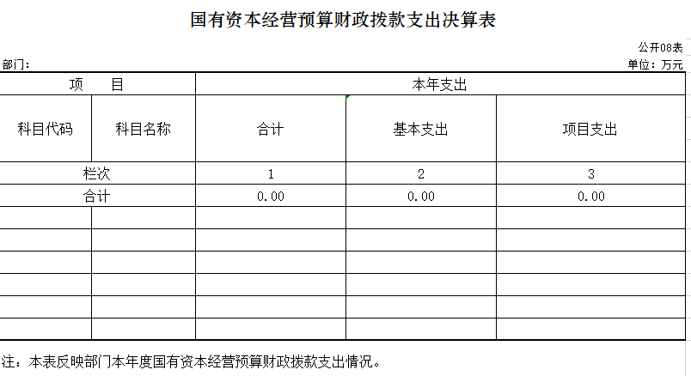
本部门没有相关支出数据

九、财政拨款“三公”经费支出决算表
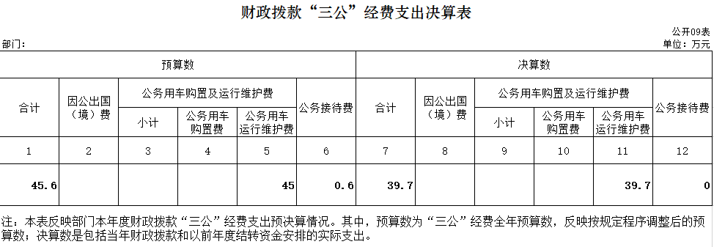

十、部门预算项目支出绩效自评表

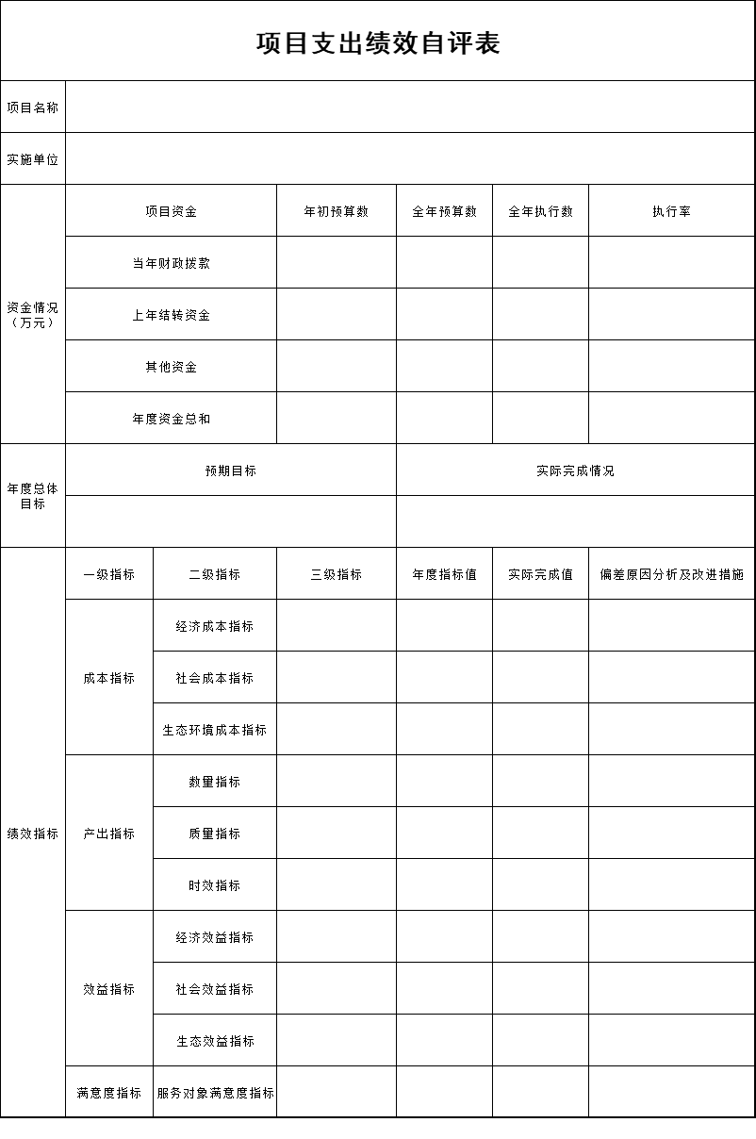

第三部分 2023年度部门决算情况说明

一、收入支出决算总体情况说明
2023年度收、支总计均为5830.4 万元。与2022年度相比，收、支总计各增加3687.23 万元，增长168 %。主要原因：2022年，2023年项目资金全部在2023年列入

二、收入决算情况说明
本年收入合计 5830.4 万元，其中：财政拨款收入 5830.40万元，比上年增加3517.51万元，增长 152%，主要是2022年，2023年项目资金全部在2023年列入；上级补助收入 0万元，比上年增加（减少）0万元，增长（下降）0 %，主要是单位没有此项收入；事业收入 0 万元，比上年增加（减少）0万元，增长（下降）0 %，主要是单位没有此项收入；经营收入 0 万元，比上年增加（减少）0万元，增长（下降）0 %，主要是单位没有此项收入；附属单位上缴收入 0 万元，比上年增加（减少）0万元，增长（下降）0 %，主要是单位没有此项收入；其他收入 0 万元，比上年增加（减少）0万元，增长（下降）0 %，主要是单位没有此项收入。
三、支出决算情况说明
本年支出合计 4398.84万元，其中：基本支出 677.36 万元，比上年增加5.12万元，增长0.76 %，主要是工资保险增加；项目支出 3721.48万元，比上年增加2250.55万元，增长153 %，主要是2022年，2023年项目资金全部在2023年列入；上缴上级支出 0 万元，比上年增加（减少）0万元，增长（下降） %，主要是单位没有此项支出；经营支出0 万元，比上年增加（减少）0万元，增长（下降） 0%，主要是单位没有此项支出；对附属单位补助支出 0万元，比上年增加（减少）0万元，增长（下降） 0%，主要是单位没有此项支出。
四、财政拨款收入支出决算总体情况说明
2023年度财政拨款收、支总计均为 5830.4万元，与2022年相比，财政拨款收、支总计各增加3687.23 万元，增长168 %。主要原因:2022年，2023年项目资金全部在2023年列入
五、一般公共预算财政拨款支出决算情况说明
（一）一般公共预算财政拨款支出决算总体情况
2023年度一般公共预算财政拨款支出 4398.84 万元，占本年支出合计的 100 %。与2022年度相比，一般公共预算财政拨款支出增加2255.67 万元，增长105 %。主要原因：2022年，2023年项目资金全部在2023年列入

（二）一般公共预算财政拨款支出决算结构情况
2023年度一般公共预算财政拨款支出 4398.84 万元，主要用于以下方面：交通运输支出支出3997.4万元占 91% 社会保障和就业支出52.80 万元，占 1.2%；卫生健康支出支出 21.66 万元，占 0.49%；住房保障支出39.57万元占0.9%其他支出287.43万元占6.5%

（三）一般公共预算财政拨款支出决算具体情况
2023年度一般公共预算财政拨款支出年初预算为808.76 万元，支出决算为 4398.84 万元，完成年初预算的544 %。其中：
1.一般公共服务（类）财政事务（款）行政运行（项）。年初预算为 582.49万元，支出决算为 677.36 万元，完成年初预算的 116%。决算数大（小）于预算数的主要原因是上年结转在本年列支。
2. 社会保障和就业支出（类）行政事业单位养老支出（款）机关事业单位基本养老保险缴费支出（项）。年初预算为 53.63万元，支出决算为 52.80 万元，完成年初预算的98.5 %。决算数（小）于预算数的主要原因是有退休人员保险费减少。
3. 卫生健康支出（类）行政事业单位医疗（款）事业单位医疗（项）。年初预算为 21.79万元，支出决算为 21.66 万元，完成年初预算的 99.4 %。决算数（小）于预算数的主要原因是有退休人员保险费减少。
4.住房保障支出（类）住房改革支出（款）住房公积金（项）。年初预算为 40.22万元，支出决算为 39.57 万元，完成年初预算的98.4 %。决算数（小）于预算数的主要原因是有退休人员保险费减少。
5、交通运输支出（类）公路水路运输（款）公路和运输安全（项）、公路运输管理（项）、其他公路水路运输支出（项）；其他交通运输支出（款）公共交通运营补助（项）、 其他交通运输支出（项）。年初预算为 466.85 万元，支出决算为 3997.38万元，完成年初预算的856 %。其中公路和运输安全支出207.38万元完成年初预算的44 %公路运输管理支出18.89万元完成年初预算的4 %其他公路水路运输支出200万元完成年初预算的43 %公路交通运营补助654.12万元完成年初预算的140 %其他交通运输支出2353.66万元完成年初预算的504 %决算数（大）于预算数的主要原因是2022年，2023年项目资金全部在2023年列入
6、其他支出（类）其他支出（款）其他支出（项）。年初预算为 226.27万元，支出决算为 287.43万元，完成年初预算的127 %。决算数（大）于预算数的主要原因是2022年，2023年项目资金全部在2023年列

六、一般公共预算财政拨款基本支出决算情况说明
2023年度一般公共预算财政拨款基本支出 677.36 万元，其中：
人员经费 483万元，主要包括：基本工资196万元、津贴补贴28.2万元、奖金17.3万元、绩效工资105.9万元、机关事业单位基本养老保险缴费52.8万元、职业年金缴费、职工基本医疗保险缴费21.66万元、其他社会保障缴费7.45万元、住房公积金39.57万元、生活补助14.12万元

公用经费194.36 万元，主要包括：办公费15.84万元、印刷费1.49万元、咨询费2.5万元、手续费、水费0.4万元、电费3.48万元、邮电费3.87万元、取暖费、物业管理费0.22万元、差旅费9.8万元、因公出国（境）费、维修（护）费37.3万元、租赁费、会议费、培训费、公务接待费、专用材料费3.4万元、被装购置费、专用燃料费、劳务费49.8万元、委托业务费6.93万元、工会经费4.3万元、福利费、公务用车运行维护费39.70万元其他交通费用、税金及附加费用、其他商品和服务支出、15.33万元房屋建筑物购建、办公设备购置、专用设备购置、基础设施建设、大型修缮、信息网络及软件购置更新、其他资本性支出
七、政府性基金预算财政拨款收入支出决算情况说明
2023年度政府性基金预算财政拨款年初结转和结余 万元；本年收入0 万元，比上年增加（减少）0万元，增长（下降） %，主要是单位没有此项收入；本年支出 0万元，单位没有此项支出比上年增加（减少）0万元，增长（下降）0 %，主要是单位没有此项支出；年末结转和结余0 万元。
八、国有资本经营预算财政拨款支出决算情况说明
2023年度国有资本经营预算年初结转和结余 0万元；本年收入 0万元，比上年增加（减少）0万元，增长（下降）0 %，主要是单位没有此项支出；本年支出 0万元，比上年增加（减少）0万元，增长（下降） %，主要是单位没有此项支出单位没有此项支出；年末结转和结余0 万元。
九、财政拨款“三公”经费支出决算情况说明
（一）“三公”经费财政拨款支出决算总体情况说明
2023年度“三公”经费财政拨款支出预算为45.6 万元，支出决算为 39.7 万元，完成预算的87 %；较2022年度（减少）4.9 万元，（下降）10 %，主要原因是年末部分费用未支出。决算数（小）于预算数的主要原因年末部分费用未支出。
（二）“三公”经费财政拨款支出决算具体情况说明
1.因公出国（境）费预算为 0 万元,支出决算为 0 万元，完成预算的 0 %；支出决算较2022年度增加（减少） 万元，增长（下降）0 %，主要原因单位没有此项支出。决算数大（小）于预算数的主要原因单位没有此项支出。全年共有因公出国（境）团组 0 个，因公出国（境） 0人次。主要包括单位没有此项支出。
2.公务用车购置及运行费预算为0 万元，支出决算为 0万元，完成预算的 0 %；较2022年度增加（减少） 0万元，增长（下降）0 %，主要原因单位没有此项支出。决算数大（小）于预算数的主要原因单位没有此项支出。其中：
公务用车购置费支出 0万元。主要是单位没有此项支出；截至2023年12月31日，公务用车保有量为 15 辆,公务用车购置数为 0 辆。
公务用车运行维护费支出 39.7 万元，主要是用于车辆日常运营维护等。
公务接待费预算为 0.6 万元，支出决算为 0万元，完成预算的 0 %；较2022年度增加（减少）0 万元，增长（下降） %，主要原因是无支出。决算数大（小）于预算数的主要原因是无支出。其中：
外事接待费支出 0 万元。主要用于单位没有此项支出。全年共接待外事来访团组数 0 个、来访外宾 0 人次（不包括陪同人员）。来访外宾主要包括单位没有此项支出。
其他国内公务接待支出 0 万元。主要用于单位没有此项支出。全年共接待国内来访团组 0个、来宾 0人次（不包括陪同人员） 。
十、关于2023年度绩效评价情况说明
（一）绩效评价工作开展情况。绩效评价工作开展情况说明为：根据预算绩效管理要求，本部门组织对2023年度一般公共预算项目支出全面开展绩效自评，其中，一级项目0个，二级项目0个，共涉及资金0万元，占一般公共预算项目支出总额的0%。组织对2023年度、等个政府性基金预算项目开展绩效自评，共涉及资金0万元，占政府性基金预算项目支出总额的%。组织对2023年度等0个国有资本经营预算项目开展绩效自评，共涉及资金0万元，占国有资本经营预算项目支出总额的0%。二级单位没有绩效评价

十一、其他重要事项情况说明
（一）机关运行经费执行情况说明
2023年度机关运行经费支出 194.36 万元，较2022年度增加28.61 万元，增长17 %，主要是费用增加。
（二）政府采购支出情况说明
2023年度政府采购支出总额 0万元，其中：政府采购货物支出 0万元、政府采购工程支出0 万元、政府采购服务支出 0 万元。授予中小企业合同金额 0万元，占政府采购支出总额的0 %，其中：授予小微企业合同金额0 万元，占授予中小企业合同金额的0 %；货物采购授予中小企业合同金额占货物支出金额的0 %，工程采购授予中小企业合同金额占工程支出金额的0 %，服务采购授予中小企业合同金额占服务支出金额的0 %。。
（三）国有资产占用情况说明
截至2023年12月31日，敦化市交通运输综合行政执法大队共有车辆 15 辆，其中，副部（省）级及以上领导用车0辆、主要负责人用车0辆、机要通信用车0辆、应急保障用车0辆、执法执勤用车15辆、特种专业技术用车0辆、离退休干部用车0辆、其他用车0辆，其他用车主要是正常执法工作开展办公；单位价值100万元（含）以上设备（不含车辆）0台（套）。

第四部分 名词解释

一、财政拨款收入：指单位从同级财政部门取得的财政预算资金。
二、上级补助收入：指从主管部门和上级单位取得的非财政补助收入。
三、事业收入：指事业单位开展专业业务活动及辅助活动取得的收入。
四、经营收入：指事业单位在专业业务活动及其辅助活动之外开展非独立核算经营活动取得的收入。
五、附属单位上缴收入：指事业单位附属独立核算单位按照有关规定上缴的收入。
六、其他收入：指除上述收入以外的各项收入。包括未纳入财政预算或财政专户管理的投资收益、银行存款利息收入、租金收入、捐赠收入，现金盘盈收入、存货盘盈收入、收回已核销应收及预付款项、无法偿付的应付及预收款项，从省财政以外的同级单位取得的经费、从非省财政取得的经费，以及行政单位收到的财政专户管理资金等。
七、使用非财政拨款结余（含专用结余）：指事业单位按照预算管理要求使用非财政拨款结余弥补收支差额的金额，以及使用专用结余安排支出的金额。
八、年初结转和结余：指单位以前年度尚未完成、结转到本年按有关规定用途继续使用的资金，或项目已完成等产生的结余资金。
九、结余分配：指事业单位按照会计制度规定缴纳的所得税、提取的专用结余以及转入非财政拨款结余的金额等。
十、年末结转和结余：指单位按有关规定结转到下年或以后年度继续使用的资金，或项目已完成等产生的结余资金。
十一、基本支出：指为保障机构正常运转、完成日常工作任务而发生的人员支出和公用支出。
十二、项目支出：指在基本支出之外为完成特定行政任务或事业发展目标所发生的支出。
十三、经营支出：指事业单位在专业业务活动及其辅助活动之外开展非独立核算经营活动发生的支出。
十四、上缴上级支出：指事业单位按照有关规定上缴上级单位的支出。
十五、对附属单位补助支出：指事业单位用财政补助收入之外的收入对附属单位补助发生的支出。
十六、“三公”经费：纳入省级财政预决算管理的“三公”经费，是指省级部门用财政拨款安排的因公出国（境）费、公务用车购置及运行维护费和公务接待费。是党政机关维持运转或完成特定工作任务所开支的相关支出，是政府行政开支的一部分。其中，因公出国（境）费反映公务出国（境）的国际旅费、国外城市间交通费、住宿费、伙食费、培训费、公杂费等支出；公务用车购置及运行费反映单位公务用车车辆购置支出（含车辆购置税）及燃料费、维修费、过桥过路费、保险费、安全奖励费等支出；公务接待费反映单位按规定开支的各类公务接待（含外宾接待）支出。
十七、机关运行经费：指为保障行政单位（包括参照公务员法管理的事业单位）运行用于购买货物和服务的各项资金，包括办公费、印刷费、邮电费、差旅费、会议费、福利费、日常维修费、专用材料及一般设备购置费、办公用房水电费、办公用房取暖费、办公用房物业管理费、公务用车运行维护费以及其他费用。

